Конспект открытого занятия в «Малышкиной школе»
Подготовила: Н.В.Мишина
учитель начальных классов
МОУ «Средняя школа № 36»
го Саранск
Республика Мордовия

Тема: «Ориентирование в пространстве»
Цель:1. Обучение умению различать пространственные отношения: впереди, сзади, между, ниже, выше, справа, слева.
Оборудование: макет солнца, фигурки животных, домики (из бумаги),компьютер.
Ход занятия.
1.Активизация детей.
Сегодня ребята у нас необычное занятие. К нам в гости пришло солнышко (на доске макет солнца из бумаги). Оно будет дарить вам сегодня свои лучики за хорошую работу на занятии. Кто получит сегодня больше лучиков, тот и будет лучшим на нашем занятии. Послушайте мою первую задачу.
Петя выше Саши, но ниже Васи.
-Кто самый маленький?
-Кто самый высокий?
-А теперь встанут к доске ребята первого ряда. (Дети встают в одну линию.)
- Кто самый высокий из ребят?
-А кто самый маленький?
(И так с каждым рядом.)
- А кто самый высокий из всех присутствующих в нашем классе? (Учитель)
2.Устные упражнения.
Игра «Засели животных в домики».
На доске фигурки животных и домики из бумаги. Под каждым животным записан пример на сложение и вычитание в пределах 10. А под каждым домиком число. Дети должны решить пример и протянуть ниточку к тому домику, номер которого является ответом на данный пример.
-Между кем живёт лисичка? Волк? и т.д.
-Покажите мне вашу правую руку.
-Покажите вашу левую руку.
-Кто живёт справа от зайца? А слева?
-Кто живёт слева от медведя? А справа? И т.д.
3.Физкультминутка.
Дети под музыку выполняют движения.
4.Практическое занятие.
Каждому ребёнку раздаю листы А4 с заданиями.
Задание1
Слева от Мурзика рыжий кот Тишка, справа от МурзикаЧёрный кот Кузя. А мурзик серого цвета. Раскрась котов и скажи, кого как зовут.
Задание2.
Справа от Алёши стоит Серёжа в красной рубашке, а слева от Алёши – Миша в зелёной рубашке. А у Алёши- жёлтая рубашка. Раскрась одежду мальчикам и скажи, кого как зовут.
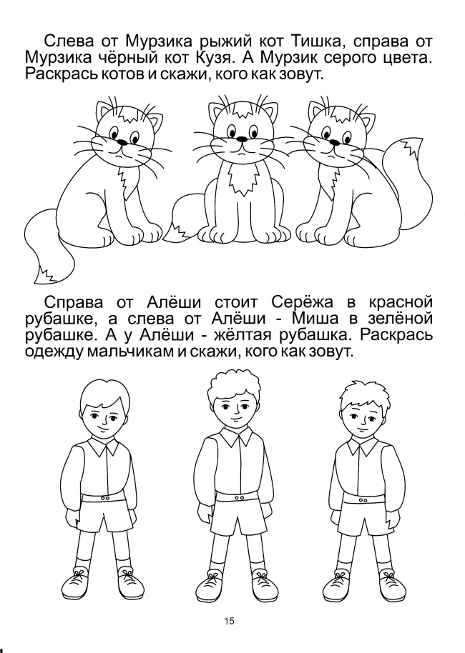
Дети выполняют задание. Проверка. Дети, выполнившие задание правильно получают по лучику.
5.Итог занятия.
-Посчитайте, ваши лучики. (Называем лучших ребят, которые отличились хорошей работой на занятии).

